Классная работа
Подготовка к контрольной работе

1. Постройте угол МКА, величина которого равна 120. Проведите произвольно луч КС между сторонами угла МКА. Запишите образовавшиеся углы и измерьте их величины.
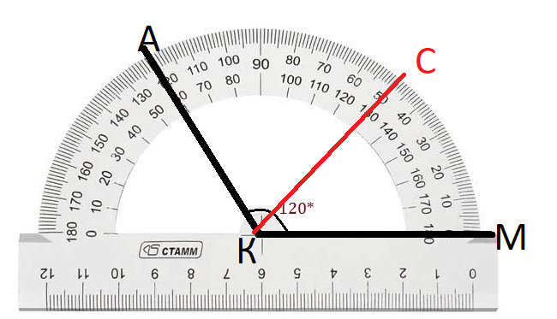МКС=50 СКА=120- 50=70
2. Решите уравнение:

x+37 = 81 | 150 –x = 98.
X=81-37 | X=150-98
X=44 | X=52
3. Одна из сторон треугольника равна 24 см, вторая – в 4 раза короче первой, а третья – на 16 см длиннее второй. Вычислите периметр треугольника.
Решение:
1 сторона – 24 см.
2 сторона: 24:4=6 (см) – (т.к короче, значит меньше)
3 сторона 6+16=22 (см)
Р=24+6+22=52 (см) – периметр – это сумма длин всех сторон, у треугольника их три.
4. Решите уравнение:
(34 +x) – 83 = 42 | 45 – (x – 16) = 28
34+х=42+83 | Х-16=45-28
34+х=125 | Х-16=17
Х=125-34 | Х=16+17
Х=91 | Х=33

- Из вершины развёрнутого угла АВС (см рис.) проведены два луча ВD и ВЕ так, что ∠АВЕ = 154, ∠DВС = 128. Вычислите градусную меру угла DВЕ.
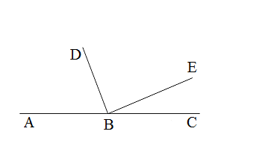 | 1) 180-154=26 - угол СВЕ  2) 128-26=102 - угол DBC

Домашняя работа
1. Постройте угол МКА, величина которого равна 75. Проведите произвольно луч КС между сторонами угла МКА. Запишите образовавшиеся углы и измерьте их величины.
2. Решите уравнения: а) х+42=94 б) 284-х=121
3. Одна из сторон треугольника равна 32см, вторая – в 8 раза короче первой, а третья – на 15 см длиннее второй. Вычислите периметр треугольника.
4. Решите уравнения: а) (41+х)-12=83 б) 62-(х-17)=31
5. Из вершины развёрнутого угла АВС проведены два луча ВD и ВЕ так, что ∠АВЕ = 163, ∠DВС = 86. Вычислите градусную меру угла DВЕ.

